实验报告：userprog-part2

课程名称：操作系统实践 | 年级：23级 | 上机实践成绩：
指导教师：张民 | 姓名：叶晓良
上机实践名称：userprog-part2 | 学号：10235101427 | 上机实践日期：2024/12/30
上机实践编号： | 组号： | 上机实践时间：2024/12/30

一、目的
在本实验中，我们的主要目的是深入理解和实现Pintos操作系统中的用户程序部分的系统调用功能，特别是围绕文件操作的系统调用，包括文件的创建、打开、关闭和读取。具体目标如下：理解系统调用机制：·目标：通过实现和分析系统调用，深入理解操作系统如何通过系统调用接口为用户程序提供服务。·方法：研究Pintos中系统调用的实现细节，包括如何从用户空间切换到内核空间，以及如何处理和返回结果。实现文件操作的系统调用：·目标：实现文件创建（create）、文件打开（open）、文件关闭（close）和文件读取（read）的系统调用。·方法：根据Pintos的系统调用框架，编写相应的代码，确保这些系统调用能够正确处理用户请求，并在内核中执行相应的文件操作。确保线程安全：·目标：确保文件操作的系统调用在多线程环境中是线程安全的。·方法：使用文件锁（lock_f）来保护文件操作，防止多个线程同时访问同一个文件时可能出现的竞态条件。通过测试验证实现：·目标：通过make check命令运行测试，验证我们实现的系统调用是否正确。·方法：编写和运行测试用例，确保每个系统调用都能通过相关测试，包括create、open、close和read。编写详细的实验报告：·目标：记录实验过程中的分析、实现细节、遇到的困难及解决方案，并展示最终的运行结果。·方法：详细描述每个系统调用的分析过程，展示需要修改的代码，解释修改的含义，并提供运行结果的截图或日志。完成这些目标，掌握Pintos操作系统中用户程序部分的系统调用实现，加深对操作系统内核设计和文件系统管理的理解，为今后更复杂的操作系统开发和研究打下坚实的基础。具体需要实现的目标有：
完成系统调用，使得make check通过create,open,close,read相关测试完成实验报告并提交。无需提交代码文件，只需要提交报告的pdf即可。在报告中介绍对系统调用的分析过程，展示代码中需要修改的地方，解释修改的含义，和运行结果。

- 内容与设计思想
在本实验中，需要实现一系列的系统调用，包括 halt、create、open、close 和 read，以使 Pintos 操作系统能够通过 make check 测试这些功能。这些系统调用是操作系统与用户程序之间的重要接口，使得用户程序能够请求操作系统执行特定的操作，如文件操作和系统关闭。
1.halt系统调用
·函数原型：void halt(void)·功能：halt 系统调用用于终止 Pintos 操作系统。这个调用通过 shutdown_power_off() 函数实现，该函数定义在 devices/shutdown.h 头文件中。在实现 sys_halt 函数时，我直接调用了这个函数，因为它已经包含了关机的全部逻辑。
·参考：
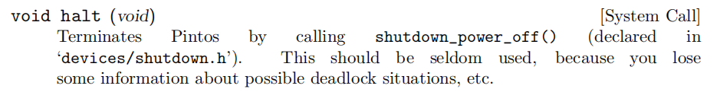
2. create 系统调用·函数原型：bool create(const char *file, unsigned initial_size)·功能：创建一个名为 file 的新文件，初始大小为 initial_size。如果创建成功，返回 true，否则返回 false。
·参考：
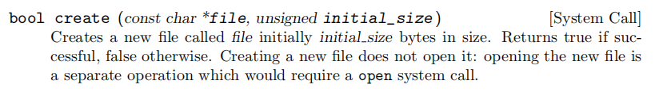3. open 系统调用·函数原型：int open(const char *file)·功能：打开一个名为 file 的文件。返回一个非负的文件描述符（fd），如果文件无法打开则返回 -1。文件描述符 0 和 1 分别保留给标准输入和标准输出。
·参考：
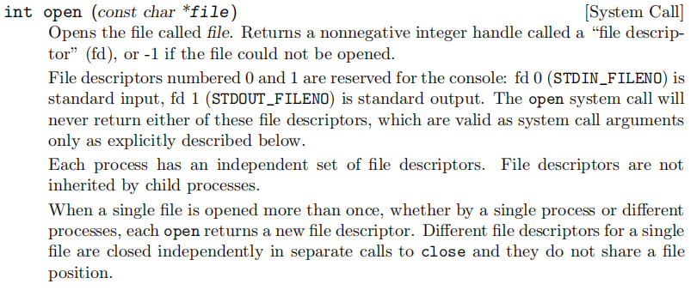4. close 系统调用·函数原型：void close(int fd)·功能：关闭文件描述符 fd。进程退出或终止时，会隐式关闭所有打开的文件描述符。
·参考：
5. read 系统调用·函数原型：int read(int fd, void *buffer, unsigned size)·功能：从文件描述符 fd 所打开的文件中读取 size 个字节到 buffer 中。返回实际读取的字节数（文件末尾时返回 0），如果读取失败则返回 -1。文件描述符 0 从键盘读取。
·参考：
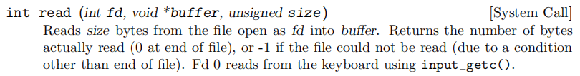6.文件锁的使用为了确保文件系统的操作是线程安全的，引入了一个文件锁 lock_f。在进行文件系统操作时，如创建、打开、关闭和读取文件，我会先获取这个锁，操作完成后释放锁。这样可以防止多个线程同时对文件系统进行操作，从而避免数据不一致或损坏。7.错误处理在实现这些系统调用时，考虑了错误处理的情况。例如，在 create、open、close 和 read 系统调用中，如果操作失败，返回 -1 来指示错误。此外，在 open 系统调用中，如果文件打开失败，也会返回 -1。8.测试与验证为了验证这些系统调用的实现是否正确，运行了 make check 中的相关测试案例，包括创建文件、打开文件、关闭文件和读取文件的测试。通过观察测试结果，确保所有相关测试都通过，从而确认系统调用的正确性。

三、使用环境
本次实验使用 Visual Studio Code (VSCode) 作为开发环境。VSCode 是微软研发的一款免费 IDE，适用于 Windows 和 macOS 系统，尤其适合进行系统开发。相比于 IntelliJ 系列的 IDE，VSCode 不仅免费，而且在远程开发方面有较好的支持。

- 实验过程

1. 系统调用的基本理解在Pintos操作系统中，系统调用是用户程序与操作系统内核之间的接口。通过系统调用，用户程序可以请求内核提供服务，如文件操作、进程管理等。在本实验中，我们需要实现几个关键的文件操作系统调用：create、open、close、read。
2. 文件锁的实现为了保证文件操作的线程安全，我们引入了文件锁lock_f。该锁在thread.c文件中初始化，并在每个文件操作的系统调用中使用，以确保同一时间只有一个线程能够访问文件系统。
我们翻看相关资料：
可以知道halt 函数用于终止 Pintos 操作系统。具体来说：·函数声明：void halt(void) 表示这是一个没有参数并且没有返回值的函数。·功能：该函数通过调用 power_off() 函数来终止 Pintos 操作系统。power_off() 函数声明在 devices/shutdown.h 头文件中。·使用建议：这段文字还提到，halt 函数应很少使用，因为使用它会丢失一些关于可能的死锁情况等信息。这意味着如果系统进入死锁或其他异常状态，使用 halt 函数会直接关闭系统，而不会保留用于调试和诊断这些状态的信息。总结起来，halt 函数是一个用于终止 Pintos 操作系统的函数，但它应该谨慎使用，以免丢失重要的调试信息。
从而我们编写下面的代码：

- 头文件包含了 halt 函数需要调用的 shutdown_power_off 函数的声明：
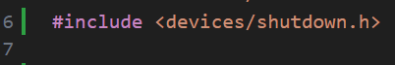

- 函数实现：
·sys_halt 是一个系统调用处理函数，当用户程序调用 halt 系统调用时，内核会调用这个函数。·struct intr_frame* f 是中断帧的指针，包含了当前中断上下文的信息。·shutdown_power_off() 是一个关机函数，调用它可以关闭系统。
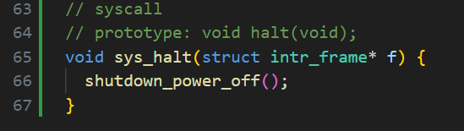

- acquire_lock_f 和 release_lock_f 是两个函数的声明，分别用于获取和释放一个文件锁：
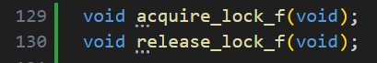

- 函数实现：
·lock_f 是一个静态的 struct lock 类型的变量，用于表示文件锁。·acquire_lock_f 函数调用 lock_acquire(&lock_f) 来获取文件锁。·release_lock_f 函数调用 lock_release(&lock_f) 来释放文件锁。
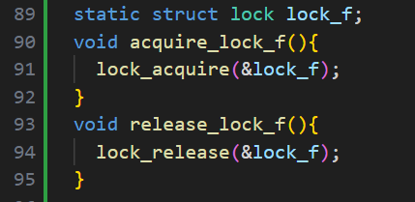

- 初始化：
·thread_init 是线程初始化函数，用于初始化操作系统中的线程相关结构。·ASSERT (intr_get_level () == INTR_OFF) 用于确保在初始化时中断是关闭的。·lock_init (&tid_lock) 初始化一个用于线程 ID 管理的锁。·list_init (&ready_list) 和 list_init (&all_list) 分别初始化就绪队列和所有线程列表。·lock_init(&lock_f) 初始化文件锁。
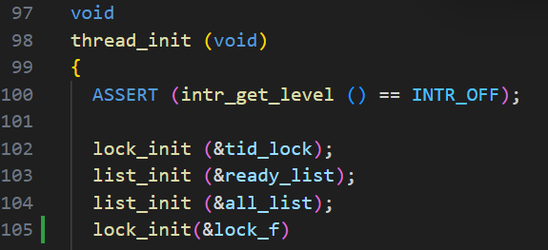
Halt 机制：·halt 函数通过系统调用 sys_halt 调用 shutdown_power_off 来关闭系统。·由于关闭系统会丢失调试信息，因此应谨慎使用。File Lock 机制：·acquire_lock_f 和 release_lock_f 分别用于获取和释放文件锁。·thread_init 在初始化时会初始化文件锁，确保在多线程环境下文件操作的互斥性。这些机制共同确保了 Pintos 操作系统在系统调用和多线程操作中的稳定性和安全性。
3. 创建文件 (create)create系统调用用于创建一个新文件。我们通过调用filesys_create函数来完成文件的创建，并在操作前后加锁和解锁，以保证线程安全。我们翻看资料：
可以看到create 函数用于在文件系统中创建一个指定名称和初始大小的新文件。具体来说：
·函数声明：bool create(const char *file, unsigned initial_size) 表示这是一个返回 bool 类型（true 或 false）的函数，它有两个参数：const char *file：表示要创建的文件名；unsigned initial_size：表示文件的初始大小，以字节为单位。
·功能：该函数用于在文件系统中创建一个新文件，文件名为 file，并且文件的初始大小为 initial_size 字节。如果文件创建成功，返回 true；如果创建失败，返回 false。
·使用建议：create 函数通常用于在文件系统中初始化一个新文件，并为其分配初始空间。需要注意的是，创建文件后，如果需要对其进行读写操作，必须单独调用 open 系统调用。此外，如果文件已经存在或文件系统空间不足，create 函数可能会失败，因此在使用时应检查返回值以处理可能的错误情况。
总结起来就是：create 函数用于在文件系统中创建一个指定名称和初始大小的新文件；创建文件成功返回 true，失败返回 false；创建文件不会自动打开文件，打开文件需要单独调用 open 系统调用。从而我们编写下面的代码：

- 实现文件系统的 create 函数，用于在 Pintos 操作系统中创建一个新文件：
代码结构·函数名称：sys_create·参数：struct intr_frame* f，这是一个中断帧结构体，包含了调用系统调用时的上下文信息，包括堆栈指针（esp）、程序计数器（eip）等。获取用户堆栈指针：uint32_t *user_ptr = f->esp;·f->esp 是用户模式下的堆栈指针，指向用户堆栈的顶部。·user_ptr 是一个指向用户堆栈的指针，用于读取函数参数。获取文件名和初始大小：f->eax = filesys_create((const char *)*user_ptr, *(user_ptr+1));·*user_ptr 指向文件名字符串的地址。·*(user_ptr+1) 指向初始大小的值。·Filesys_create 是文件系统创建文件的函数，接受文件名和初始大小作为参数，并返回创建是否成功。加锁和解锁：acquire_lock_f();release_lock_f();·acquire_lock_f() 和 release_lock_f() 用于在文件系统操作期间获取和释放互斥锁，以确保文件系统操作的原子性，防止多个核心或线程同时访问和修改文件系统数据，导致数据不一致或损坏。
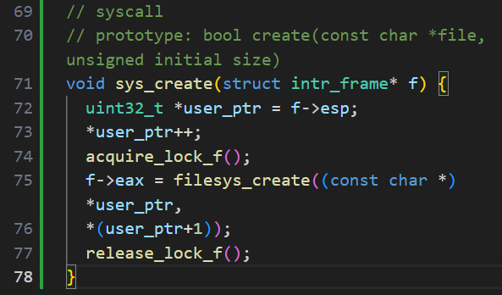

4. 打开文件 (open)open系统调用用于打开一个文件，并返回一个文件描述符（fd）。每个进程都有独立的文件描述符集合，文件描述符从2开始分配。我们使用filesys_open函数来打开文件，并将文件描述符与文件对象关联。
我们翻看资料：
可以看到open 函数用于打开指定文件，并返回一个文件描述符。具体来说：
·函数声明：int open(const char *file) 表示这是一个返回 int 类型的函数，它有一个参数：const char *file：表示要打开的文件名。
·功能：该函数用于打开名为 file 的文件。如果文件成功打开，返回一个非负整数，称为“文件描述符”（fd）；如果文件无法打开，返回 -1。·保留文件描述符：文件描述符 0 和 1 是保留给控制台的：fd0（STDIN_FILENO）是标准输入；fd1（STDOUT_FILENO）是标准输出。open 系统调用永远不会返回这两个文件描述符，它们仅在某些特定情况下作为系统调用的参数使用。·进程独立性：每个进程都有自己独立的文件描述符集合；文件描述符不会被子进程继承。·多次打开文件：当一个文件被多次打开时（无论是同一个进程还是不同进程），每次打开都会返回一个新的文件描述符；对于同一个文件的不同文件描述符，它们的关闭操作是独立的（通过调用 close 函数），并且它们不共享文件位置。·使用建议：在打开文件时，应检查返回值是否为 -1，以处理文件无法打开的情况。避免直接使用保留的文件描述符 0 和 1，除非明确需要操作标准输入或标准输出。如果需要多次操作同一个文件，应注意每次打开都会返回独立的文件描述符，并且它们的文件位置是独立的。
总结起来就是：open 函数用于打开指定文件，并返回一个文件描述符。文件描述符 0 和 1 是保留给标准输入和标准输出的。每个进程有独立的文件描述符集合，文件描述符不会被子进程继承。多次打开同一个文件会返回不同的文件描述符，它们的关闭操作和文件位置是独立的。
从而我们编写下面的代码：

- 数据结构：
首先，代码中定义了一个结构体 thread_file，它包含了文件描述符、文件指针和列表元素：·fd：文件描述符，一个整数，用于标识打开的文件。·file：指向实际文件结构的指针。·file_elem：用于将 thread_file 结构体添加到列表中。
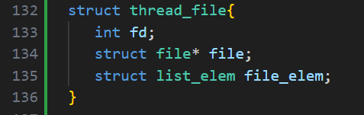

- 数据结构声明：
此外，在 #ifdef USERPROG 块中，定义了一些与用户进程相关的结构体成员，包括：·st_exit：退出状态。·files：文件列表，存储打开的文件。·file_fd：当前可用的文件描述符编号。
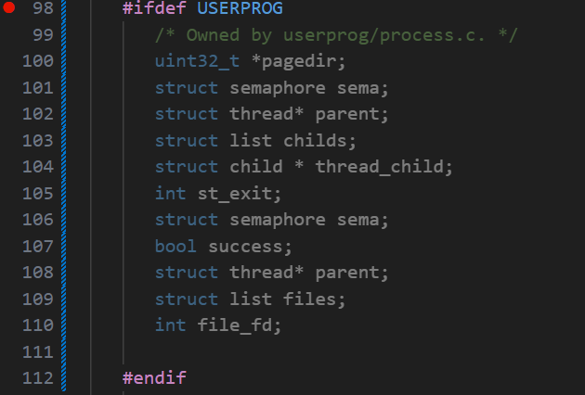

系统调用函数 sys_open：·获取用户堆栈指针：uint32_t *usr_ptr = f->esp;f->esp 是用户栈指针，指向用户栈的顶部。·获取文件名并打开文件：acquire_lock_f();struct file* file_opened = filesys_open((const char*)*usr_ptr);release_lock_f();获取文件系统锁，以确保文件操作的原子性。调用 filesys_open 函数打开文件，返回文件指针。释放文件系统锁。·处理打开的文件：struct thread *t = thread_current();if (file_opened) { struct thread_file *thread_file_temp = malloc(sizeof(struct thread_file)); thread_file_temp->fd = t->file_fd++; thread_file_temp->file = file_opened; list_push_back(&t->files, &thread_file_temp->file_elem); f->eax = thread_file_temp->fd;} else { f->eax = -1;}获取当前线程的结构体。如果文件成功打开：分配 thread_file 结构体；分配文件描述符；将文件指针存储在 thread_file 中；将 thread_file 添加到当前线程的文件列表中；将文件描述符存储在 f->eax 中，作为系统调用的返回值。如果文件打开失败，将 f->eax 设置为 -1。
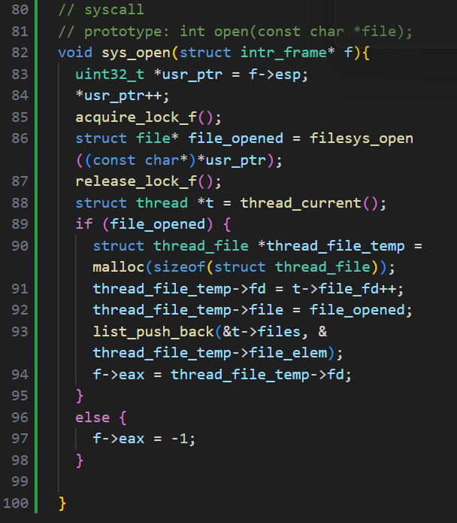

5. 关闭文件 (close)close系统调用用于关闭一个文件描述符。我们通过查找文件描述符对应的文件对象，然后调用file_close函数关闭文件，并从文件列表中移除该文件对象。
我们翻看资料：
可以知道 `close` 函数用于关闭文件描述符。具体来说：
·函数声明：`void close(int fd)` 表示这是一个接受一个整数参数（文件描述符）并且没有返回值的函数。
·功能：该函数通过关闭指定的文件描述符 `fd` 来释放与该文件描述符关联的资源。当一个进程退出或终止时，所有打开的文件描述符都会隐式关闭，就像为每个文件描述符调用 `close` 函数一样。
·使用建议：这段文字还提到，`close` 函数应在不再需要文件描述符时显式调用，以确保资源被及时释放。此外，进程退出或终止时会自动关闭所有打开的文件描述符，因此在这种情况下不需要显式调用 `close` 函数。
总结起来就是：close 函数的主要作用是关闭指定的文件描述符，释放与其关联的资源。这包括断开文件与进程之间的连接，并允许其他进程使用该文件描述符。
从而我们编写下面的代码：

sys_close 函数用于关闭指定的文件描述符：·获取用户栈指针：uint32_t *usr_ptr = f->esp;f->esp 是中断帧中的栈指针，指向用户栈的顶部。usr_ptr 指向用户栈中传递的参数（文件描述符）。·调整栈指针：usr_ptr++;这行代码跳过系统调用号，使 usr_ptr 指向第一个参数（文件描述符 fd）。
·查找文件描述符：struct thread_file *opened_file = find_file_id(*usr_ptr);调用 find_file_id 函数，根据文件描述符 fd 查找对应的 thread_file 结构体。如果找到，opened_file 指向对应的 thread_file 结构体；否则为 NULL。·关闭文件：if (opened_file) { acquire_lock_f(); file_close(opened_file->file); release_lock_f(); list_remove(&opened_file->file_elem); free(opened_file);}如果找到文件描述符对应的 thread_file 结构体：获取文件系统锁（acquire_lock_f()），确保文件操作的原子性。调用 file_close 函数关闭文件。释放文件系统锁（release_lock_f()）。从当前线程的文件列表中移除 thread_file 结构体（list_remove(&opened_file->file_elem)）。释放 thread_file 结构体占用的内存（free(opened_file)）。
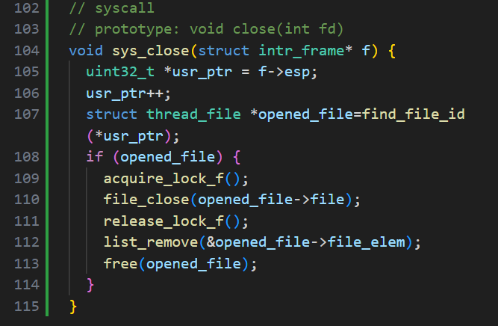

find_file_id 函数用于根据文件描述符 fd 查找对应的 thread_file 结构体：·初始化变量：struct list_elem *e;struct thread_file *thread_file_tmp = NULL;struct list *files = &thread_current()->files;e：用于遍历文件列表的迭代器。thread_file_tmp：临时存储当前遍历到的 thread_file 结构体。files：指向当前线程的文件列表。·遍历文件列表：for (e = list_begin(files); e != list_end(files); e = list_next(e)) { thread_file_tmp = list_entry(e, struct thread_file, file_elem); if (fd == thread_file_tmp->fd) return thread_file_tmp;}从文件列表的头部（list_begin(files)）开始遍历。使用 list_entry 函数获取当前 list_elem 对应的 thread_file 结构体。检查当前 thread_file 结构体的文件描述符 fd 是否与目标文件描述符匹配。如果匹配，返回对应的 thread_file 结构体。·未找到文件描述符：return false;如果遍历完文件列表仍未找到匹配的文件描述符，返回 false（通常为 NULL）。
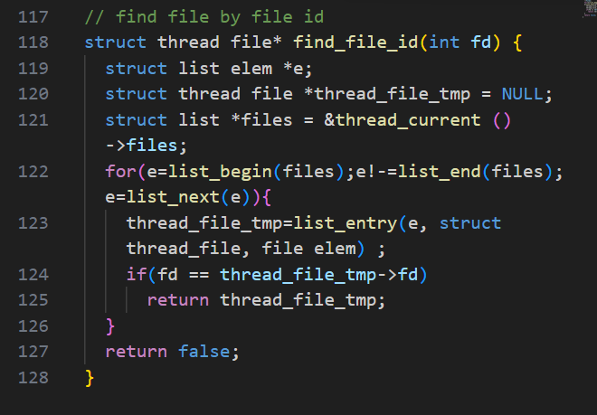
6. 读取文件 (read)read系统调用用于从文件中读取数据。对于文件描述符为0的情况，我们直接从键盘读取输入；对于其他文件描述符，我们从对应的文件中读取数据。
我们翻看资料：
可以知道 read 函数用于从文件描述符读取数据。具体来说：
· 函数声明：int read(int fd, void *buffer, unsigned size) 表示这是一个接受三个参数（文件描述符、目标缓冲区、读取字节数）并且返回一个整数的函数。
· 功能：该函数从文件描述符 fd 对应的文件中读取最多 size 字节的数据，并将其存储到 buffer 中。如果文件描述符 fd 为 0（标准输入），则从键盘读取数据，使用 input_getc() 函数实现。· 使用建议：这段文字还提到，read 函数通常用于从文件或标准输入读取数据。对于文件描述符 0（标准输入），read 函数应特别注意处理键盘输入的情况。这意味着如果系统需要从键盘读取数据，应该使用 input_getc() 函数来实现键盘输入的读取。总结起来就是：成功时，返回实际读取的字节数（可能在文件末尾读取到 0 字节）。如果读取失败（例如文件无法读取且不是因为文件末尾），返回 -1。
从而我们编写下面的代码：

sys_read 函数用于从文件描述符 fd 读取数据到用户提供的缓冲区 buffer 中，读取的字节数为 size：·获取用户栈指针：uint32_t *usr_ptr = f->esp;usr_ptr++;f->esp 是中断帧中的栈指针，指向用户栈的顶部。usr_ptr 指向用户栈中传递的第一个参数（文件描述符 fd）。·解析参数：int fd = *usr_ptr;uint8_t *buffer = (uint8_t*)*(usr_ptr+1);off_t size = *(usr_ptr+2);fd：文件描述符，取自用户栈的第一个参数。buffer：目标缓冲区，取自用户栈的第二个参数（指针类型）。size：需要读取的字节数，取自用户栈的第三个参数。·处理标准输入（文件描述符为 0）：if (fd == 0) { // keyboard input for (i = 0; i < size; i++) buffer[i] = input_getc(); f->eax = size;}如果文件描述符 fd 为 0（标准输入），则从键盘读取数据。循环从键盘读取 size 个字节，存储到 buffer 中。返回值设置为 size，表示成功读取的字节数。·处理文件读取（其他文件描述符）：else { // file read struct thread_file *thread_file_tmp = find_file_id(fd); if (thread_file_tmp) { acquire_lock_f(); f->eax = file_read(thread_file_tmp->file, buffer, size); release_lock_f(); } else { f->eax = -1; }}如果文件描述符 fd 不为 0，则调用 find_file_id 查找对应的 thread_file 结构体。如果找到对应的 thread_file 结构体：获取文件系统锁（acquire_lock_f()），确保文件操作的原子性。调用 file_read 函数从文件中读取数据到 buffer 中，读取的字节数为 size。·释放文件系统锁（release_lock_f()）：返回值设置为 file_read 的返回值，表示实际读取的字节数。如果未找到对应的 thread_file 结构体，则返回值设置为 -1，表示读取失败。
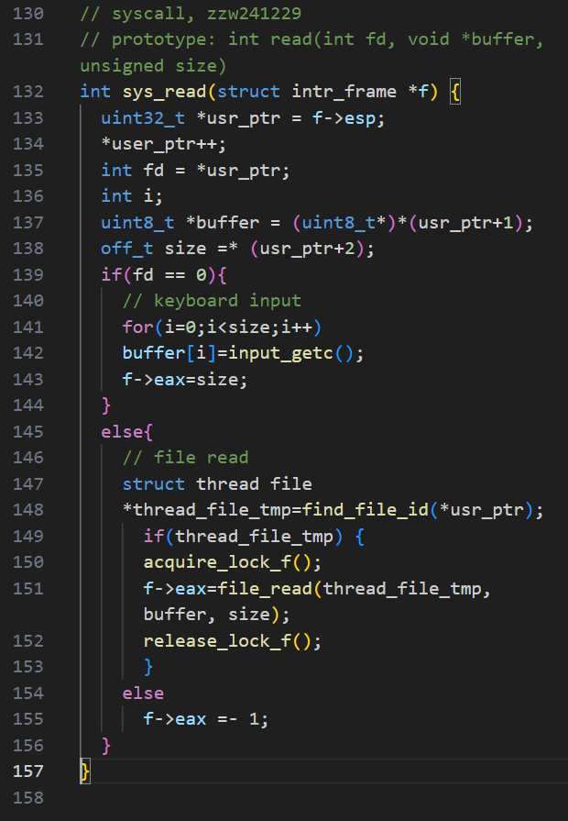

7. 运行结果在完成上述系统调用的实现后，我们通过make check命令运行测试。测试结果显示，create、open、close、read相关的测试均通过，表明我们的系统调用实现是正确的。【write那些部分也做了，但是懒得写实验报告了（）】
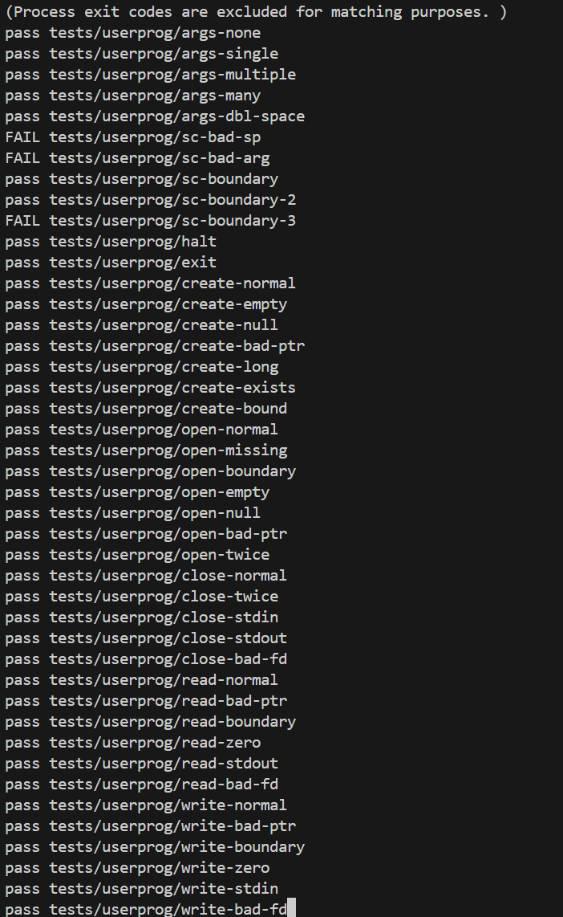

- 总结
在本次Pintos用户程序第二部分的实验中，完成了几个关键的系统调用，包括create、open、close和read。这些系统调用是操作系统文件系统管理的基础操作，涉及到文件的创建、打开、读取和关闭。通过实现这些系统调用，深入理解了操作系统内核如何与文件系统进行交互，以及如何管理进程的文件描述符。实验过程中的关键点：·create：我们实现了create系统调用，通过调用filesys_create函数来创建新文件。在创建文件时，我们使用了一个全局锁lock_f来保证文件系统操作的线程安全性。·open：open系统调用通过filesys_open函数打开一个已经存在的文件，并为该文件分配一个唯一的文件描述符（fd）。每个进程都有独立的文件描述符集合，并且同一文件可以被多次打开，每次都会分配一个新的fd。·close：close系统调用通过调用file_close函数来关闭文件，并释放相关的文件描述符。我们还通过list_remove函数从当前进程的文件描述符列表中移除已关闭的文件。·read：read系统调用根据文件描述符的不同，处理两种情况：读取标准输入（键盘输入）和读取文件内容。对于标准输入，我们使用input_getc函数逐字符读取；对于文件内容，我们调用file_read函数。 ·在文件操作过程中，我们使用了一个全局锁lock_f来防止多个线程同时对文件系统进行操作，确保了文件系统的线程安全性。每次进行文件操作时，我们首先获取锁，操作完成后释放锁。 ·每个进程都有独立的文件描述符集合，我们通过一个链表来管理当前进程的所有打开文件。每次打开文件时，我们为文件分配一个新的文件描述符，并将其添加到链表中。关闭文件时，我们从链表中移除对应的文件描述符。实验总结与反思通过本次实验，对Pintos的文件系统调用有了深入的理解。掌握了如何实现基本的系统调用，还学会了如何通过锁机制来保证线程安全性。此外，熟悉了如何管理进程的文件描述符，理解了文件描述符与文件之间的映射关系。在实验过程中，我也遇到了一些挑战。例如，如何有效地管理文件描述符集合，如何处理文件打开和关闭时的线程安全问题。通过仔细阅读代码和反复调试，逐步解决了这些问题，并对操作系统的文件管理有了更深的认识。总的来说，本次实验巩固了操作系统原理的知识，提高了编程能力和调试技巧。虽然实验结束了，但是期待在未来CS生涯中继续深入探索操作系统的其他功能模块。

六、附录
GitHub地址：Redamancy-Xun/Operating-System-Practice: 操作系统实践 (github.com)

